詹姆斯主演电影《空中大灌篮2》杀青了

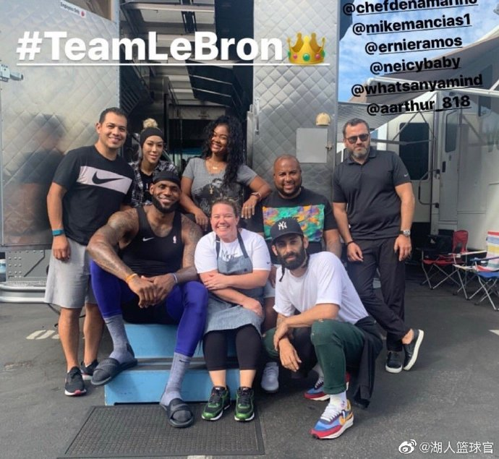

詹姆斯主演电影《空中大灌篮2》杀青了

